第2节 家庭电路中电流过大的原因


导入一:情景导入
情景:目前,我国城乡许多地区进行家庭供电线路的改造,主要是把电线换成更粗的,电能表换成标定电流更大的,请你说一说这种改造的必要性.
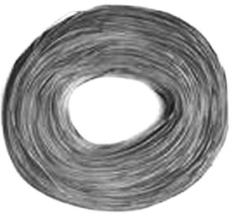
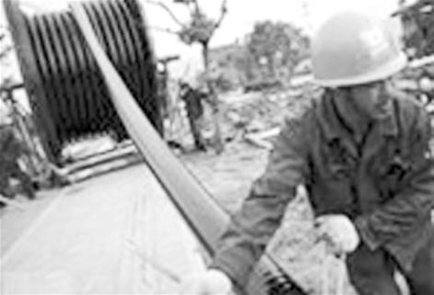
回答:随着人们生活水平的提高,家庭电路中大功率用电器越来越多,总功率变大,总电流变大,导线和电能表允许通过的电流必须变大,所以电线要换粗的,电能表要换成标定电流更大的.
[过渡语] 家庭电路与我们的生活息息相关,我们今天就来研究家庭电路中电流过大的原因.
导入二:问题导入
问题1:照明电路由哪几部分组成?保险丝在电路中起什么作用?
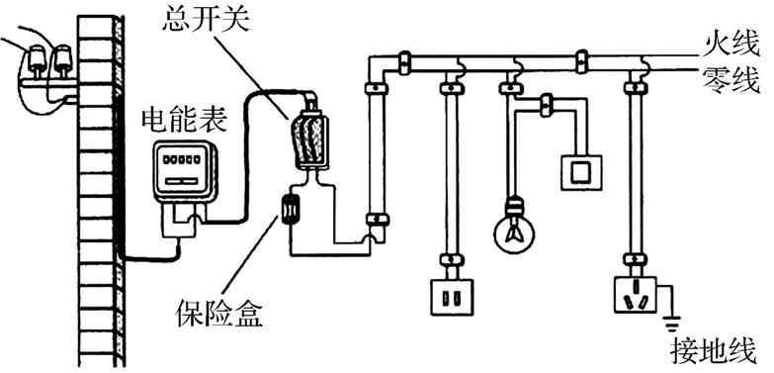
回答1:家庭电路由低压进户线、电能表、总开关、保险盒、用电器、导线等组成.电流过大时,保险丝会熔化,切断电路,保护用电器.
问题2:同学们的家庭电路中有过保险丝被烧断的情况吗?
请说“有”的同学说明是在什么情况下被烧断的.
[过渡语] 保险丝被烧断,说明电路中的电流过大,那么是什么原因引起家庭电路中的电流过大的呢?这节课我们就来学习引起家庭电路中电流过大的原因.

一、家用电器的总功率对家庭电路的影响
思路一
问题:在进行电路改造时,要把导线换成更粗的,电能表换成标定电流更大的,你能推测出用电器的电功率和电流之间的关系吗?能否应用科学知识证实你的猜想?
回答:家中的用电器是并联的,当用电器的总功率增大时,电路中的电流会增大.
问题:展示如下图的电路演示板,依次闭合开关S₁,S₂,S₃,电路消耗的总功率会如何变化?观察电流表的示数是如何变化的?
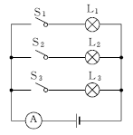
回答:当并联支路增多时,电路中的总功率增大,干路电流也增大.
问题:家庭电路中的各用电器是并联的,当用电器增多或接入大功率用电器时,干路电流如何变化?
回答:据电功率与电流、电压的关系式P=UI可以得到I=,可知家庭电路的电压是一定的,用电器的电功率P越大,电路中的电流就越大.
阅读课本并思考:不同导线能承载的最大电流不同,当电路中用电器的总功率过大时对家庭电路有什么影响?
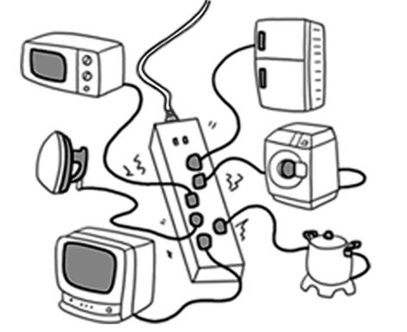
回答:当电路中总功率增大时,电路中的电流也增大.根据焦耳定律Q=I²Rt,导线电阻不变,电流增大,电流在导线上放出的热量会增多,使导线温度迅速升高,容易引起火灾.
例题:炎炎夏日即将来临,明明家新购置了一台1.2 kW的空调.已知他家原有用电器的总功率是5400 W,电能表上标有“220 V 10(40)A”的字样.请你通过计算说明:
(1)使用这台空调时,通过它的电流是多少?
(2)从安全用电的角度考虑,明明家的电路是否允许安装这样一台空调?
解:(1)由P=UI可知,通过空调的电流为:I₁==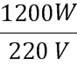≈5.5 A.
(2)增加空调后,用电器的总功率为:P_{总}=P+P₁=5400 W+1200 W=6600 W,总电流为:I_{总}=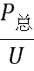=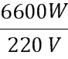=30 A<40 A,所以,从电能表使用的角度考虑,可以安装一台这样的空调.
[知识拓展] 通过上面的计算可以看出,当家庭电路中总功率增大时,电路中的总电流也增大.所以如果家中要添加新的大功率家电,比如电热器、空调等,应先计算一下电路中总电流,防止电路总电流过大,超过家庭供电线路和电能表允许的最大值,引起不必要的麻烦.
[过渡语] 除了家用电器的总功率过大会对家庭电路产生影响,还有什么因素会造成家庭电路电流过大?
思路二
问题:刚才我们说到家庭电路中家用电器的总功率对家庭电路的电流有影响,它们之间有什么关系呢?
【演示实验】 利用下图保险丝作用演示器演示:保险丝部位换成铜丝,功率较小时,电路正常工作.总功率过大时导线上的绝缘皮冒少量烟,后迅速断开电路.
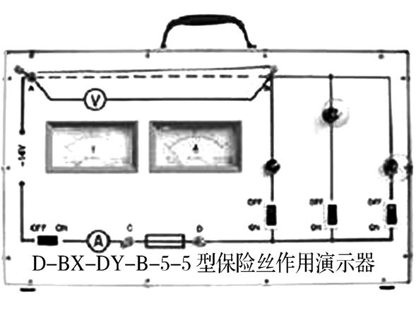
【分析总结】 总功率过大会使电路中总电流过大,而电流过大有安全隐患,容易引发火灾.
【总结】 用电器的总功率过大是家庭电路中电流过大的原因之一.
[过渡语] 有时候家庭电路中用电器的总功率并不是很大,但是也会产生电流过大的现象,你认为原因可能是什么?
二、短路对家庭电路的影响
展示如图所示的电路,断开开关,把插头插入插座,可以观察到灯泡发光.
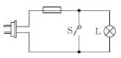
闭合开关S,可以看到灯泡熄灭,保险丝发出明亮的光,并熔断切断电路.
问题1:你能解释其中原因吗?
回答:家庭电路中用电器是并联的,一旦发生短路,干路中电流很大,产生大量的热使保险丝熔断.
问题2:如果没有保险丝可能会出现什么后果?
回答:如果没有保险丝,导线的温度会升高,烧坏绝缘皮,引起火灾.
讨论:
1.短路会损坏用电器吗?
回答:短路是指火线与零线之间直接相通,导致电流从导线流过而不从用电器流过,所以用电器不会被损坏.
2.开关内两接线相碰,会造成短路吗?
回答:开关内两接线相碰相当于闭合开关,把电路连通,与之相连的用电器正常工作.
[知识拓展] 可能发生短路的情形:在电路中,火线与零线直接相接通;用电器内部火线与零线相碰,比如灯座、插座、插头等;导线连接处绝缘皮老化,导致火线与零线相碰.
[过渡语] 我们已经知道,短路时电路电流非常大,产生大量的热,很容易造成火灾,那么我们该如何防止电路中电流过大呢?
三、保险丝的作用
师:展示家庭电路演示板.
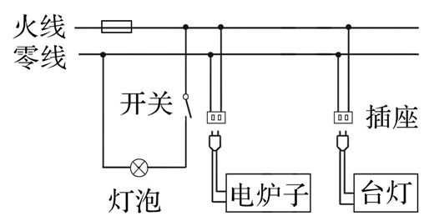
问题1:闭合开关,分别插入台灯、电炉子时,电路中的总功率如何变化?干路电流如何变化?
回答1:结合前面总功率过大对家庭电路的影响,可知电路总功率增大,干路电流也将增大.
问题2:接入电路一段时间,用手摸一下导线,有什么感觉?为什么?
回答2:学生体会到导线发烫.这是因为导线有电阻,电流具有热效应,所以导线会发烫.
问题3:如果导线再细一些,会出现什么情况?
回答3:导线越细,导线的电阻越大,根据焦耳定律,导线的温度会迅速升高,烧坏绝缘皮,甚至引起火灾.
师总结:为了防止电路中电流过大,发生危险,在电路中要安装保险装置,以保护用电器和人身安全.
展示各种保险装置,常见的保险装置有:保险丝、保险管、空气开关等.下面我们了解保险丝是如何保险的.
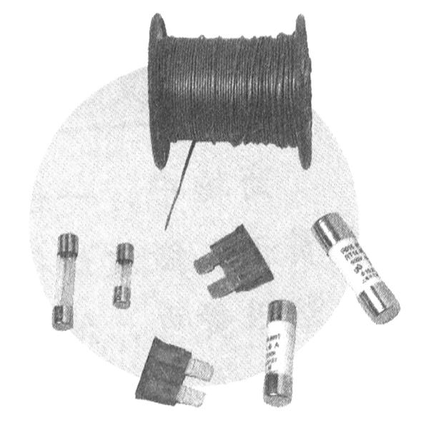
演示课本实验,观察保险丝的作用,思考下列问题:
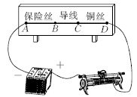
1.制作保险丝的材料有什么特点?
2.保险丝为什么可以起保险作用?
3.如何选择合适的保险丝?
学生讨论总结:
1.制作保险丝的材料要用电阻率大、熔点较低的铅锑合金.
2.当电路中电流过大时,自动熔断,保护电路.
3.保险丝的选择依据是电路中的电流,依据电流选择保险丝.
[知识拓展] 保险丝是根据电路中导线能承载的最大电流选择的,保险丝越粗,其额定电流越大,过粗的保险丝对电路起不到保护作用,更不能用铜丝、铁丝代替保险丝.

1.家庭电路中电流过大有两个原因:用电器短路和用电器的总功率过大.
2.为了保护家庭电路及人身安全,电路中使用保险装置.

1.下列三个现象:①灯头里的两个线头相碰;②插座中的两线头相碰;③照明电路的开关里两个线头相碰.其中可能引起保险丝熔断的是 ( )
A.①②③ B.①②
C.①③ D.②③
解析:①灯头里的两个线头相碰,火线和零线直接接触造成短路,电路电流过大,可能引起保险丝熔断;②插座中的两个线头相碰,火线和零线直接接触造成短路,电路电流过大,可能引起保险丝熔断;③照明电路的开关里两线头相碰,开关闭合电路接通,用电器正常工作,不会引起保险丝熔断.故选B.
2.(2015·襄阳中考)关于家庭用电,下列说法正确的是 ( )
A.家庭电路中电流过大,一定是电路发生了短路
B.连入电路中的用电器总功率越大,干路中的电流就越大
C.保险丝熔断了,可以用铜丝或铁丝代替
D.空气开关跳闸后,重新闭合开关就可以了
解析:家庭电路中电流过大,可能是电路发生了短路,也可能是电路中的总功率过大,A选项错误;由I=知,家庭电路电压是220 V,连入电路中的用电器总功率越大,干路中的电流就越大,B选项正确;用铜丝或铁丝代替保险丝,当电路中的电流过大时,不能自动切断电路,起不到保险的作用,C选项错误;空气开关跳闸后,应先排查跳闸的原因,排除故障后再闭合开关,D选项错误.故选B.
3.如图所示是安装了漏电保护器的家庭电路.当漏电保护器检测到通过图中A,B两处的电流不相等(即发生漏电)时,会迅速切断电路,从而起到保护作用.当家电维修人员在图中C处不慎触电时,漏电保护器 (填“会”或“不会”)切断电路.若人体电阻为10 kΩ,触电时通过人体的电流为 mA.
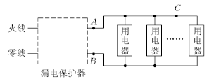
解析:当家电维修人员在图中C处不慎触电时,电流会从C处通过人体流向大地,导致通过B处的电流比A处的小,漏电保护器会切断电路.家庭电路的电压U=220 V,人体电阻R=10 kΩ=10⁴ Ω,因此通过人体的电流:I==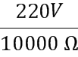=0.022 A=22 mA.
【答案】 会 22
4.如图所示是家庭电路中电流过大造成电线燃烧的两种情况,其中 图所示情况是短路引起的,另一种情况造成的原因是由于用电器的 过大.
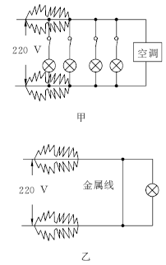
解析:从图甲中可以看出,用电器较多,还有大功率用电器,因此是用电器的总功率过大造成的.从图乙中可以看出,导线直接将火线和零线相连,因此是短路造成的.
【答案】 乙 总功率

1.家用电器的总功率对家庭电路的影响.
2.短路对家庭电路的影响.
3.保险丝的作用.

一、教材作业
【必做题】
教材第112页动手动脑学物理的1,2题.
【选做题】
教材第112页动手动脑学物理的3题.

